VEILEDING FOR SKJELLPRØVETAKING OG UTFYLLING AV

SKJELLKONVOLUTTER VED PRØVETAKING OM HØSTEN.

På død fisk skrapes slimlaget bort før man tar skjellprøve. Deretter skrapes minimum 30 skjell av fisken ovenfor sidelinjen mellom ryggfinnen og fettfinnen som anvist på tegningen på baksiden på skjellkonvolutten. Skjellene legges direkte i konvolutten slik at de får tørke (ikke i plast). Det må bare legges skjell fra én fisk i hver konvolutt. På levende fisk nappes 5-10 skjell skånsomt ut enkeltvis med en smal tang. Levende fisk blir rolig og lettere å håndtere dersom en klut el. lignende legges over fiskens hode. Skjellene legges direkte i konvolutten som gjerne kan tørkes i romtemperatur.

Ved hjelp av skjellprøven kan vi finne ut hvor lengde den har vært i sjøen (en eller flere vintre), hvor godt den har vokst, og dersom fisken er en villfisk, kan vi også se hvor gammel den var da den vandret ut fra elva. En nøyaktig utfylt skjellkonvolutt vil i tillegg gi oss opplysninger om hvor i elva fisken ble fanget (fiskeplass som kan gjenkjennes på kart) og når den var der (dato). Dette kan vi bruke til å undersøke fordelingen av fisk i vassdraget. Ved hjelp av skjellprøven kan vi i tillegg finne ut om fisken er en villaks, en laks som er satt ut i kultiveringssammenheng eller om den er en oppdrettslaks. Skjellene kan også brukes til å utvinne DNA til genetiske analyser.

Kommentarer til rubrikkene på skjellkonvolutten:

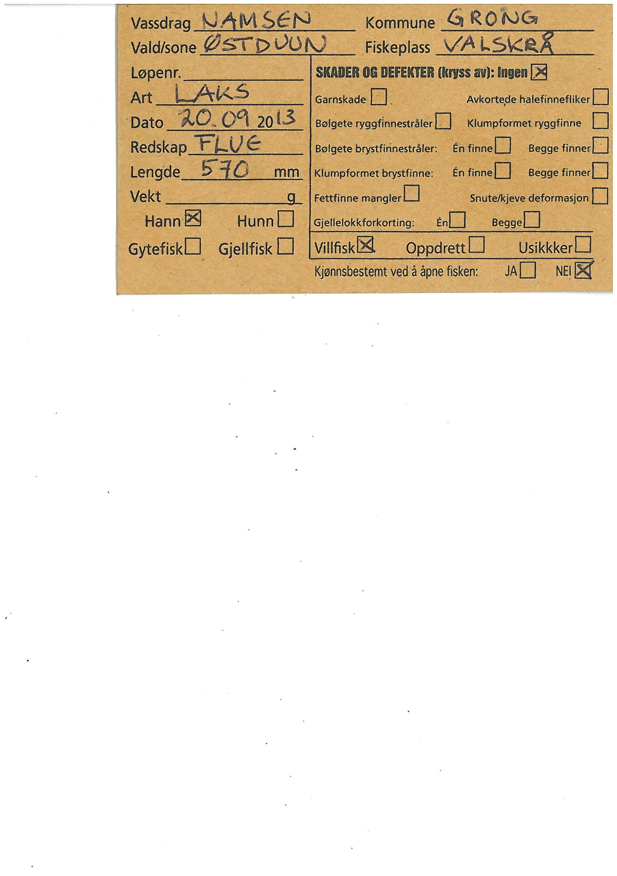
Eksempel på korrekt utfylt skjellkonvolutt for villaks som settes ut:

Vassdrag: Navnet på vassdraget.
Kommune: Navnet på kommunen der prøven er tatt.
Vald/sone: Navnet på fiskevaldet, elvestrekningen eller fiskesonen.
Fiskeplass: Navnet på den lokale fiskeplassen der fisken ble fanget, f. eks navnet på elvehølen.
Løpenr: Ikke nødvendig å fylle ut.
Art: Laks, sjøaure eller regnbueaure.
Dato: Fangstdato og fangstår.
Redskap: Sluk, flue, mark, spinner, wobbler, not, garn, lys og håv e.l.
Lengde: Fiskens lengde måles fra snuten til enden av halefinnen med halefinnen liggende i naturlig stilling (se tegningen på baksiden av skjellkonvolutten). (På konvolutten står det angitt lengde i mm. For eksempel angis 57 cm følgelig som 570 mm)
Vekt: Fiskens rundvekt (dvs. vekta av usløyd fisk) til nærmeste 100 g. Fisk som gjenutsettes, veies ikke.
Kjønn: Her angis fiskens kjønn.
Kjønnsbestemt ved å åpne fisken: Dersom kjønnet er bestemt ved å åpne fisken og se på rogn/melke krysser man av JA. Dersom kjønnet er bestemt på ytre kjennetegn uten å åpne fisken krysser man av NEI.
Gyte- eller gjellfisk: Villaksen vil i regelen være gytefisk, mens oppdrettslaks kan være både umoden og kjønnsmoden. Hos gjellfisk vil kjønnsorganene være svært små og vanskelige å oppdage, mens kjønnsorganene hos kjønnsmoden hunnfisk inneholder tydelige rognkorn. Hos kjønnsmoden hannfisk vil kjønnsorganene vise seg som rosahvite, sterkt oppsvulmete melkestrenger.
Skader og defekter: Dersom fisken ikke har noen av de skader og defekter som etterspørres på høyre side av konvolutten, skal det krysses av i rubrikken for «Ingen» (som betyr ingen skader eller defekter).
Garnskade: Garnskade vurderes bare for prøver som tas i sportsfisket om sommeren og ikke på fisk som fanges på høsten når fisken har skiftet til gytedrakt.

Rømt oppdrettslaks: Rømt oppdrettslaks kan ofte gjenkjennes på flere trekk ved utseende slik som defekte finner, forkortede gjellelokk og snute/kjeve deformasjon. På skjellkonvolutten ber vi om at flere trekk kommenteres:
Avkortede halefinnefliker: Hos villfisk ender normalt halefinnen i svært markerte spisser hvor de to ytre finnestrålene normalt er de lengste. Oppdrettsfisk har ofte påfallende avrunding av én eller begge haleflikene. Sett et kryss i rubrikken ved avkortede halefinnefliker dersom en eller begge flikene er påfallende avrundet eller avkuttet.
Klumpformet finne: De mest ekstreme finneskadene arter seg som en klumpformet finne (klumpfinne); det er en finne som er slitt ned til en brusklignende klump slik at finnestrålene knapt er synlige, eller at finnen er helt borte. Når det krysses av for en klumpformet rygg- eller brystfinne, skal det ikke krysses av for bølgete stråler for denne finnen (og vice versa).
Bølgete finnestråler: Klassifisering av rygg- eller brystfinnestråler som bølgete, bør innebære at dette forekommer også bak de to fremste finnestrålene på grunn av forstyrrelser av mulig garnskade på de fremre strålene. Når finnestrålene er bølgete, vil finnene ofte ha en vridd eller bølgete form når de spiles ut. Villaks har vanligvis rette eller jevnt buede finnestråler. Defekter på finnene kan lett oversees med mindre finnene inspiseres ved å strekke ut finnene og kjenne på finnestrålene med tommel og pekefinger. På brystfinnene ses eller kjennes unormale strukturer primært som brekk- eller bølgedannelser på de to ytre finnestrålene hos oppdrettsfisk, men kan også ses på de andre finnestrålene.
Snute/kjevedeformasjon: Kryss av for snute-/kjevedeformasjon når snute eller kjevepartiet har defekter, som f. eks. avvik fra det naturlige overbitt og skjevheter og forkortelser av under- og overkjeve.
Gjellelokkforkorting: Kryss av for gjellelokkforkorting når ett eller begge gjellelokk er så forkortet at deler av fiskens gjeller er synlig når lokkene er naturlig lukket.

Fettfinne mangler: Ved utsettinger av fisk for kultiveringsformål blir fisken ofte merket ved å klippe av fettfinnen. Kryss av i denne rubrikken dersom fettfinnen mangler. Kryss også av om dere mener fisken er en villfisk, en oppdrettsfisk eller om dere er usikre på fiskens opphav.

Villfisk – Oppdrett – Usikker: Det er viktig at fiskeren krysser av om laksen er vill, oppdrett eller usikker, uavhengig av hva fiskeren har krysset av for skader og deformiteter.

Husk å skrive på kontaktinformasjon for fiskeren på baksiden av skjellkonvolutten. De som fyller ut rubrikken for mobiltelfon vil få tilsendt SMS med informasjon om fisken de har tatt skjellprøver av.

TAKK FOR HJELPEN!

